Expediente n.º: 30/2023
CONVOCATORIA AYUDAS A LA NATALIDAD Y ESCOLARIZACIÓN EN EL MUNICIPIO DE PELABRAVO PARA NIÑOS ENTRE 0 Y 3 AÑOS

En BOP nº 12 de 19 de enero de 2023 se ha publicado Convocatoria de ayudas a la natalidad y escolarización en el municipio de Pelabravo para el año 2023. BDNS: 670471.
Primero. Beneficiarios.
Podrán acogerse a las subvenciones de esta convocatoria:
Los progenitores o adoptantes del niño susceptible de generar el derecho a la subvención, titulares del Libro de Familia, en el que figure registrado su nacimiento o adopción. Si en el libro de familia figurase un solo progenitor, este será el único beneficiario.
En los supuestos de nulidad, separación o divorcio de los progenitores, el beneficiario de la prestación será el padre/madre a cuya custodia hayan de quedar los hijos, de acuerdo con lo establecido en el convenio regulador o sentencia judicial de nulidad, separación o divorcio.
En ningún caso podrán ser beneficiarios los progenitores privados total o parcialmente de la patria potestad de sus hijos, o cuya tutela haya sido asumida por una institución pública.
Los extranjeros que residan en el municipio podrán ser beneficiarios de esta prestación siempre que cumplan las condiciones de la Ley orgánica 4/2000, sobre Derechos y Libertades de los Extranjeros en España y los requisitos establecidos en esta normativa.

Segundo. Objeto
La subvención tiene por finalidad fomentar la natalidad en esta localidad con la finalidad de fijar la población dentro del territorio municipal y fomentar el empadronamiento de los residentes en el municipio.
El importe de la subvención será de 100 euros por niño beneficiario.

Tercero. Requisitos
a) Acreditar empadronamiento en el municipio, por al menos uno de los progenitores, con una antelación mínima de 6 meses desde 1 de enero del año correspondiente (anterior al 01/07/2022).
b) Acreditar empadronamiento de uno de los progenitores/tutores en el municipio, con una antelación mínima de 6 meses a la fecha de nacimiento o adopción del menor.
c) Acreditar empadronamiento en el municipio del menor con anterioridad al 1 de enero del año correspondiente (anterior al 01/07/2022).
d) Los beneficiarios deberán hallarse al corriente de las obligaciones fiscales municipales en el momento de concesión de la subvención.
e) Los beneficiarios de la subvención deberán comprometerse a seguir al menos uno de ellos empadronado en el municipio de Pelabravo, así como los niños motivantes de la concesión de la ayuda, por un periodo de tres años desde la concesión de la subvención. El incumplimiento de dicha condición dará lugar a la devolución de la totalidad de las ayudas recibidas.
f) En el caso de niños de 2-3 años, acreditar su escolarización en el C.R.A “Los Girasoles” de Nuevo Naharros.

Cuarto. Bases reguladoras
Las bases reguladoras de la concesión de estas subvenciones están contenidas en la Ordenanza nº 30 para la concesión de subvenciones en materia de Ayudas a la natalidad y escolarización en el municipio de Pelabravo, aprobada en fecha 27/10/2020, y publicada en el Boletín Oficial de la Provincia n.º 3 de fecha 07/01/2021.

Quinto. Cuantía de la ayuda.
Los créditos presupuestarios a los que se imputa la subvención son los siguientes 327.48, y la cuantía total máxima de las subvenciones convocadas es de 2.500€
El importe de la subvención será de 100 euros por niño beneficiario.

Sexto. Plazo de presentación de solicitudes.
Las solicitudes se formularán en el modelo que figura como Anexo de esta y se presentarán en la Sede Electrónica Municipal, mediante DNI electrónico, certificado digital, Cl@ve PIN permanente o 24Horas.
El plazo de presentación de instancias finalizará el día 28 de febrero de 2023.

Séptimo. Otros datos.
Deberán acompañarse a la solicitud los documentos siguientes:
1.- Solicitud firmada por padres, tutores
2.- Libro de Familia y DNI del beneficiario
3.- En su caso, Certificado de nacimiento o adopción expedidos por el Registro Civil correspondiente
4.- Resolución que acuerde la adopción.
5.- En los supuestos de nulidad, separación o divorcio se presentará el convenio regulador o sentencia judicial de nulidad, separación o divorcio.
6.- N.º de cuenta bancaria donde se efectuará el ingreso de la ayuda.
En el supuesto de que los documentos exigidos ya estuvieran en poder del Ayuntamiento, el solicitante, siempre que no hayan transcurrido más de cinco años desde la finalización del procedimiento al que correspondan, podrá hacer uso de su derecho a no presentarlo, haciendo constar la fecha y el órgano o dependencia en que fueron presentado o emitidos.

TUTORIAL Y VIDEOTUTORIAL DEL PROCEDIMIENTO PARA OBTENCIÓN DE CL@VE PIN

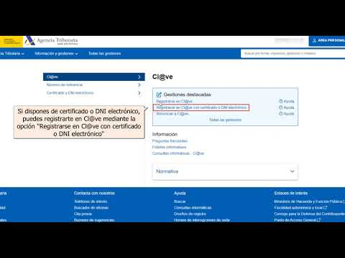

TUTORIAL Y VIDEOTUTORIAL DEL PROCESO DE REGISTRO DE SOLICITUD EN SEDE ELECTRÓNICA MUNICIPAL

